RAPPORT DES PARCOURS DU TP2

Année universitaire: 2022_2023

Encadreur: Mr.Zegour D.Eddine.

Binome: Sid Ahmed Sarah __ Mendjel Chahrazed

Groupe: 08 , Section: C

**Explication:** nous avons lancé le programme C en créons les arbres avec des nombres de nœuds croissant de 10-10000, tout en notons le pourcentage de stabilité de l’arbre crée par les cinq parcours. (Les données sont afficher dans le fichier DATA_OUT).

__ Pourcentage de Stabilité? - Le pourcentage de stabilité est la somme des différences de nombres de nœuds dans un niveau par rapport au maximum de nœuds que ce même niveau peu contenir division par la hauteur max de l’arbre.

L’équation est la suivante: $per=((\sum_{k=2}^{niv}{n/2^{niv}})$/h))*100 . *Stabilité d’un arbre*

En transférant les données stocké dans le fichier vers excel, nous avons tracé les graphes correspondant à chaque parcours, comme montré ci-dessous:

**ANALYSE DES RESULTATS:**

Comme nous pouvons le voir (et comme nous l’avons anticipé), les parcours Inordre-pre et Inordre-post donnent des resultats fort instable, avec des hauteurs presque toujours proche ou égales au nombres de nœuds, ce qui veut dire que l’arbre est plus ou moins une liste chaînée. (Pas du tout optimal). À peine nous augmentant le nombre de nœuds vers 50 est le pourcentage de stabilité prend des valeurs proche de 0.

D’autre caractéristique: Complexité du programme plus élevé (+++).

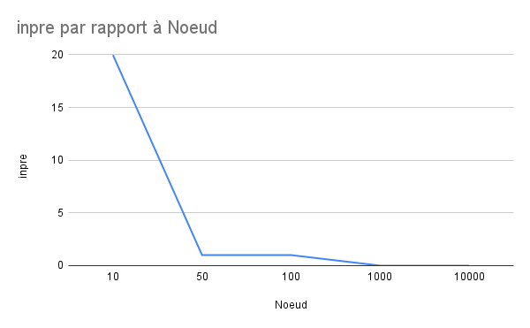

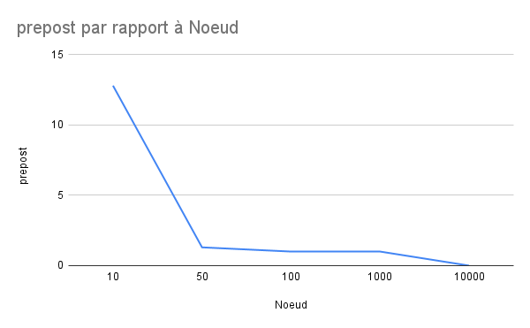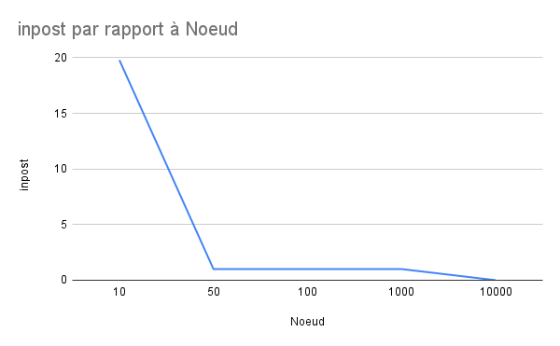

------------------------------------------

Pour le Preordre-post, il sa vert plus ou moins mieux que les précédant or bien loin d’ètre idéale pour la fusion de deux arbres. Car dépassant nœud=50, le pourcentage de stabilité de vient équivalent à 1-0. (Proche d’une liste linéaire chaînée de nœuds, non optimal aussi.).

-Complexité et temps d’exécution réduit.

-----------------------------------------------------------------------------------------------------

Pour le parcoure Postpost, les hauteurs des arbres son plus ou moins idéalisé en fonction du nombre de nœuds, or arrivant à un nombre de nœuds >100 le pourcentage de stabilité commence à ce réduire radicalement, jusqu’à arriver à une valeur équivalent à 0. Comme il apparaît sur la courbe ci-dessous. Par ailleurs, il est bien mieux que les trois autre parcours précédant.

D’autre caractéristique: -Temps and complexité d’exécution plus rapide et réduit.

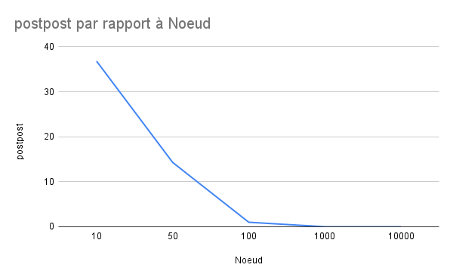

--------------------------------------------------------------------------------------------------------------

Dernier parcoure, Preordre-Preordre, les hauteurs des arbres est bien plus réduite par rapport au autre parcoures (ex: N=100 , Hauteur-max=34-38), le pourcentage de stabilité de l’arbre est très élevé d’où très optimale à la complétude de l’arbre (45% à 58%), bien que, la accroissement du nombre de nœuds inséré dans un arbre associe aussi le décroissement du pourcentage de complétude de l’arbre mais cela que pour des nuages de données volumineuses (presque N=100000).

D’autre avantages: -Le temps d’exécution de ce parcours est plus réduit.

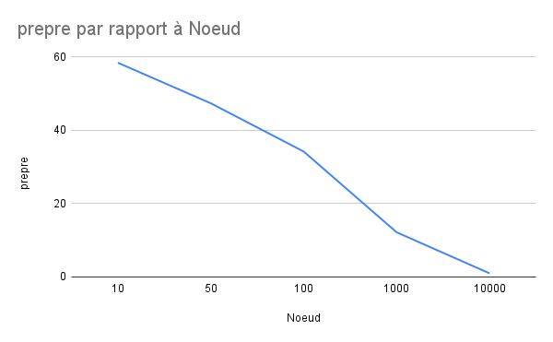

**CONCLUSION:**

De ce fait, après analyse des cas et exécution répétitive du programme C sur plusieurs arbres différents, nous avons arrivé au classement des parcoures comme ci-dessous.

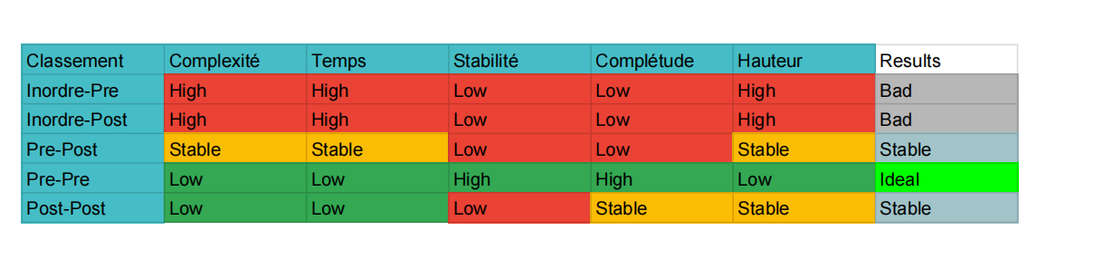Par ce tableau, nous concluons par notre recherche, que le parcoure idéale pour la fusion de deux arbre en un arbre binaire de recherche incluons des doubles serait le parcoure **Preordre-Preordre (Prepre).**